http://www. http://www.zonakz.net/view-poslednijj-zashhitnik-brestskojj-kreposti.htmlzonakz.net/view-poslednijj-zashhitnik-brestskojj-kreposti.html
http://www.zonakz.net/view-poslednijj-zashhitnik-brestskojj-kreposti.html

w.zonakz.net/view-poslednijj-zashhitnik-brestskojj-kreposti.html

Лайла Ахметова [Всего статей: 13] | на печать комментарии

Последний защитник Брестской крепости
Поделиться… | 3414 2
Я с благодарностью думаю об его родителях, которые передали в музей Брестской крепости письма Григория домой. Пожалуй, дело Деревянко в архиве музея самое полное в отношении писем и документов

Григорий Давидович Деревянко родился в феврале 1917 г. в г. Омельгород Александровского района Киевской области. Украинец. Социальное происхождение до революции – из крестьян-бедняков, после 1926 г. – отец рабочий. Григорий - служащий, учитель, образование высшее. Член ВЛКСМ с 1936 г. Член профсоюза с 1934 г. С 1934 по 1938 гг. учился в г. Черкассы УССР, в педагогическом институте на физико-математическом отделении. С 31 августа 1938 г. учитель физики и математики средней школы 30 Фрунзенского района г. Алма-Ата. В ноябре 1939 г. Григорий поступает в аспирантуру на физико-математический факультет КазГУ.
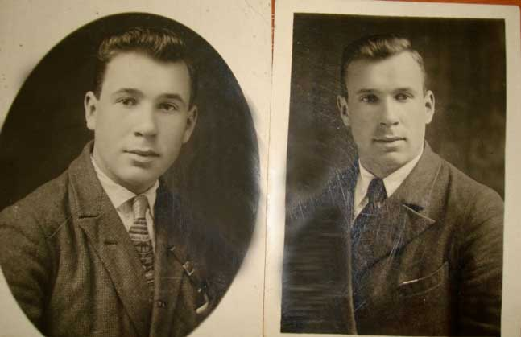
Как Григорий оказался в Алма-Ате? Он был направлен по распределению. Поскольку надо было отработать несколько лет по окончанию института, он, единственный сын, забирает с собой своих родителей в Алма-Ату. Через год он поступает в аспирантуру в КазГУ, продолжая работать учителем физики.
В конце января-начале февраля 1940 г. был призван в армию.
6 февраля 1940 года эшелон с призывниками из Алма-Аты уходит на запад. 23 февраля эшелон прибывает в Брест. Большая группа алматинцев попадает в форт Ковалево в 204 гаубично-артиллерийский полк, в том числе Григорий Деревянко, Шавкат Чултуров, Габбас Жуматов, Хаджимурат Сыздыков, Касым Баталов и др.
Родители остались жить в Алма-Ате по улице Заводской, 41, куда до самой войны он и будет на имя отца Давида Макаровича отправлять письма с воинской службы. Маму звали Мария Игнатьевна.
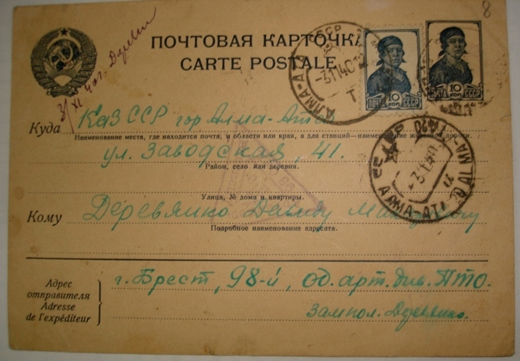
Я с благодарностью думаю об его родителях, которые передали в музей Брестской крепости письма Григория домой. Пожалуй, дело Г. Деревянко в архиве музея самое полное в отношении писем и документов.
Двадцать восемь лет родители ждали после войны известий о сыне, обращались к С.С. Смирнову, но об их сыне никто ничего не знал! И вот сообщение из музея. Работники музея смогли найти вести о Г. Деревянко! Конечно, весть, пришедшая к родителям горестна. Но она же и вселила гордость за сына в их сердца. Теперь они точно знали, что их сын не отступил, не попятился перед вражеским натиском [1].
Читая его письма, я много размышляла на темы войны, ценности семьи и любви к матери. Кое-что записывала, удивлялась его зачастую отчаянию и в то же время вере, предвидению и желанию жить.
Естественно, не все письма имеются в архиве, то, что нашли и передали, и на том спасибо! Родители хранили эти письма долгие 28 лет! Но именно они дают пищу для размышлений, удивлений, тому новому, что узнаешь, читая столь далекие и близкие нам письма.
Первый блок тем в письмах – любовь к матери, семейные ценности.
Второй блок о войне. Удивляет то, что в письмах Григорий пишет о войне. Казалось бы, цензура все должна была вычеркивать, к тому же потом должна проводиться беседа с военнослужащим, однако в письмах такие откровения, что диву даешься!
Третий блок – успехи Григория на службе.
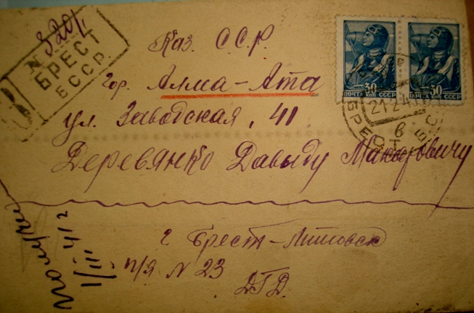
Четвертый блок – меркантильный и прагматичный. И здесь щемит сердце. Он все время представлял, каким хорошо одетым приедет со службы осенью-зимой 1942 года, ведь он получил повышение и один из немногих служащих срочной службы получал заработанную плату.
Пятый блок – будущее. Как он будет жить после службы.
Я прочитала более 10 писем, и лишь одно было письмо девушке, но не любимой девушке, а просто знакомой, с которой он работал в 30 школе Алма-Аты [2].
Знакомясь с письмами, я сделала вывод, что он был единственным ребенком в семье. Мама была неграмотная.
Все письма он отправляет отцу и все время обращается к нему с просьбами беречь мать, не давать ей много работать, давать усиленное питание, чтобы не болела, (вероятно, она болела в то время), если нет денег - продать его вещи. Он сам может продать часы и выслать им деньги. В это время денег у него еще не было.
В начале службы все время пишет, что скучает, да и в апреле 1941 года он пишет, что «домой очень тянет». «Самое главное, чтобы у вас было хорошо». Одно из писем – философского плана, размышление о том, что сейчас он повзрослел и понял, что надо беречь родителей, он волнуется за них. Пишет, что они – самое дорогое, что у него есть, и только здесь он это понял. «За вас я все отдам, не задумываясь, даже и жизнь свою». «Но я ручаюсь, что наш род не подведу». «Получил ваше письмо, стало веселее». «Великая вина в том, что считаю, что родителям всегда можно успеть написать. Я все больше уделяю внимание другим лицам, которые кровно не связаны со мной… Признаюсь, что нет ни одного дня, чтобы я не думал о вас…».
Дом в его понятии - это Алма-Ата. Городу Григорий уделяет много внимания в письмах. «Нам лучше жить в Алма-Ате», «Алма-Ата – самый красивый город», «Жить только в Алма-Ате». «Ожидайте в Алма-Ате, будем там жить».
С другой стороны Григорий, постоянно говоря, что надо жить в Алма-Ате, в письме 30 марта 1940 года, написал:
- Нам лучше жить в Алма-Ате. Украина будет всегда под войной и опасностью.
То есть этот рефрен про Алма-Ату можно понимать и как его постоянную тревогу за родителей, чтобы они не переехали в Украину. Они после войны все же переехали в Омельгород, на родину, но после войны, то есть остались живы, чем выполнили завет сына.
- У нас спокойно, хотя поодиночке не ходим (черт его знает - банды есть). Местность лесистая, наши казармы возле леса.
- Все же, там, у вас спокойнее.
В одном из писем 40 года провидчески написал:
- Берегите мои письма и другие вещи.
В письме апреля 40 года:
- Будет война.
В ноябре 40 г.:
- Переведен в другую часть, не так как в 204 ГАП. Предлагают быть командиром и остаться после службы. «Но… не быть мне командиром», хочу быть на гражданке. За 8 месяцев 3 похода по 45 километров. 9 раз выстрелил и наблюдал, как рвутся снаряды, как подпрыгивают гаубицы. А то все политика, политика, лекции, что мне осточертело еще там.
Очень близко от немца, всего 2 км
Апрель 41 г.:
- Отец, ты там маму поддержи, а то она сильно войны боится. А она будет, будет сильная, ужасная и беспощадная. Я это чувствую. Но боятся нечего.
19 июня 1941 г.:
- Война с Германией будет обязательно, не в этом году, так через 2-3-5 лет, но она будет, будет решительной… Покамест спокойно, но только покамест [2,7]…
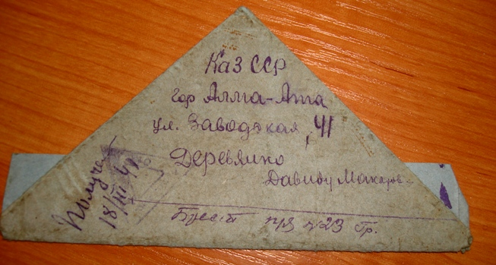
Григорий – внимательный и заботливый сын, кроме того, как математик и просто грамотный человек, все время в начале или в конце письма указывает дату получения письма от родителей и отправку письма. Это дает возможность видеть его рост на службе, не предполагать, а точно знать всю его армейскую жизнь по времени службы.
В самом первом письме от него от 12 марта 1940 г. родителям, Григорий пишет, что это первое письмо, они наконец-то устроились, получили шинели, как их кормят, кем он стал. Он учится на радиста. «Работа радиста не опасная, и в военное время». Винтовки пока нет.
Начал Григорий службу со многими алматинцами в 204 гаубично-артиллерийском полку.
Несколько раз писал, что мало спят. «На сон приходится 4-5 часов. Аппетит волчий. Кушаю по полкилограмма черного хлеба за обедом. И еще бы».
В каждом письме как обычно передает приветы, просит чаще писать письма, просил директора школы № 30 и еще одного сотрудника в Алма-Ате дать рекомендации в партию, просит выслать конверты, тетради, папиросы. Представлен к знаку «Отличник РККА». Избрали секретарем комсомола батареи, членом бюро комсомола полка. «Батарея, где я, первая по полку. Орлы-ребята».
Шавкат Чултуров (204 ГАП) вспоминает:
- Деревянко я хорошо помню еще и потому, что нас избрали в комсомольское бюро полка, и мне, как ответственному секретарю, часто приходилось с ним встречаться. Через несколько месяцев Деревянко перевели в другую часть дивизии, и я потерял его из виду.
Д. Лозоватский, старший научный сотрудник музея обороны Брестской крепости-героя одним из первых начал изучать жизнь и судьбу Г. Деревянко. Им написаны ряд публикаций, даны отрывки писем.
Д. Лозоватский пишет, что им в архиве был обнаружен отчет о работе окружной комсомольской конференции Западного Особого Военного округа, проходивший в январе 1941 года. В его работе участвовал и Деревянко, возглавлявший одну из лучших комсомольских организаций соединения. В своем выступлении делегат из крепости Г. Деревянко рассказал:
- Наш дивизион встретил 23 годовщину Великого Октября, день выборов в местные Советы и 22-летие шестой Орловской Краснознаменной стрелковой дивизии отличными показателями.
Батарея коммуниста Лавренова, в которой комсомольцы составляют 64 процента личного состава, программу боевой подготовки выполнила на «отлично»… В августе прошлого года на смотровых учениях командующий войсками округа дал отличную оценку тактической подготовки дивизиона.
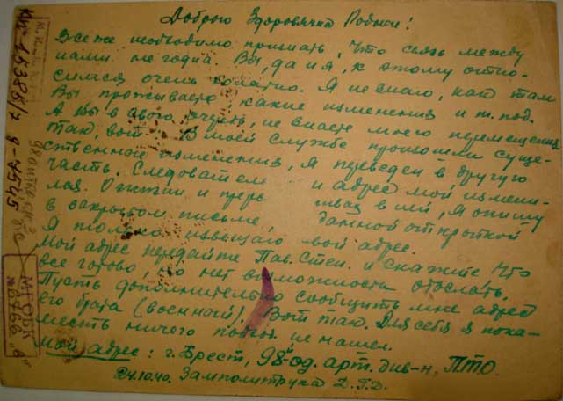
… Перевод в Брестскую крепость дал ему отдельную комнату, где он мог позже вставать. Этому он был несказанно рад. Григорий, будучи на действительной службе, стал получать 100 рублей в месяц. Когда ему предлагали быть командиром, то заработанная плата могла быть 625-825 рублей. Но он отказался от этого предложения.
Он смог себе купить сукно и сшить костюм, купить некоторые вещи для себя и отправить посылкой в Алма-Ату. Несколько раз в письмах он беспокоился о будущем пальто, которое хотел сшить в Бресте, но не знал, как его отправить домой. Как выяснилось, ему надо было ехать домой, сдав все армейские вещи. Однако в письмах-мечтах о том, как он приедет, начинают появляться пессимистические нотки. В апреле 1941 г. он пишет:
- Лето пройдет, увидим, быть может, и пальто будет не нужно.
Хотя до этого Григорий писал родителям и давал задание посадить огород. Он будет кушать продукты с их огорода. «А осенью, если что-нибудь не произойдет», он будет в Алма-Ате.
- Одни говорят, что нас домой отправят в ноябре-декабре 41, другие в январе, гадать не буду…
Григорий писал, что его товарищ пригласил приехать в Батуми, может он поедет через Кавказ домой. В общем, планы его были самыми радужными, но время от времени нотки тревоги перебивали все планы.
О будущем он мечтал с позиций поддержки семьи, родителей. Учиться надо, но надо ведь и работать, чтобы родители жили сытно, он ведь сын, он должен о них позаботиться. Григорий так и не решил, что будет делать после службы. Скорее всего, он будет работать и зарабатывать деньги для своих родителей [2].
Жизнь распорядилась иначе.
Брестская крепость. Июнь 1941 года.
- Мы выжидаем, я думаю, только подходящего момента, когда все страны ослабнут… - 23-летний замполитрука пишет письмо домой. – Не сорвется ли моя учеба, и не буду ли я говорить «напрасно»? Правда, так рассуждать это крайность, но… Не знаю…
98-й ОДПТО (Отдельный дивизион противотанковой обороны) [3] был танковым заслоном одного из наиболее прославленных соединений Красной армии – 6-й Орловской Краснознаменной стрелковой дивизии, размещавшейся в приграничном Бресте и его окрестностях. Замполитрука (это был ответственный секретарь комсомольского бюро 98-го ОДПТО Григорий Деревянко) был уверен, что «все страны ослабнут» в ближайшие три года – именно тогда его дивизион наконец-то докажет, что способен удивлять не только на стрельбище и марше: орудия «девяносто восьмого» пообломают стальные зубы германского империализма…
Сейчас, в июне 1941 года, часть, где служил Деревянко, становилась одной из важнейших в структуре «орловской» - в четырехстах метрах западнее, за Бугом, все чаще виднелись солдаты той армии, что прославилась действиями своих панцерваффе… И солдат становилось все больше [4].
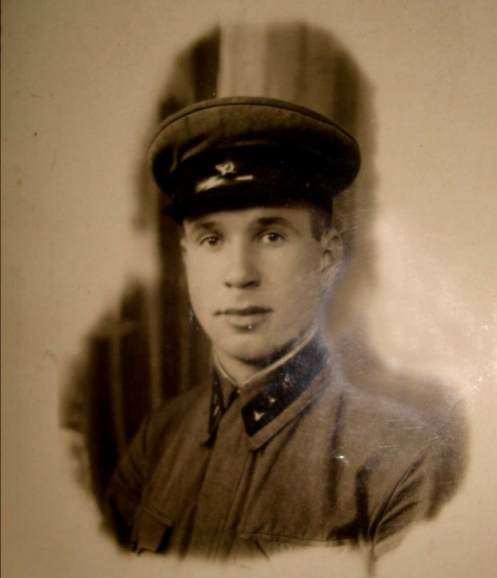
22 июня 1941 г. Григорий Деревянко находился в Брестской крепости.
Еще в 1953 году, когда было практически неизвестно о героизме защитников крепости, жена командира части, бывшая партизанка Анастасия Антоновна Аршинова-Никитина сообщила о подвиге, свидетелем которого она была.
- Особенно запомнился мне секретарь комсомольского бюро нашего 98-го артидивизиона, замполитрука Деревянко. С первого дня засел он с пулеметом в валу над штабом и вел меткий огонь по фашистам. Числа 25 июня группа гитлеровцев пыталась прорваться со стороны домов комсостава, но все они были расстреляны огнем пулемета Деревянко. Это мы видели из окна. И только 4 или 5 июля, когда пулемет замолк, немцы сумели ворваться в помещение штаба [2].
Как он сражался дальше, пока нет сведений. Однако есть сведения, что Григорий Деревянко «пленен немцами в Бресте 23 июля 1941 года», а это значит на 32 день войны. И вполне возможно, что Григорий Деревянко и был последним защитником Брестской крепости, а не майор Петр Гаврилов.
В книге Р. Алиева «Штурм Брестской крепости» дан анализ автора книги Смирнова «Брестская крепость». Нас интересует в данном случае – пленение майора П. Гаврилова. Оно основывается на его личных показаниях. написанных собственноручно и показаний Н.И. Вороновича, бывшего врача лазарета в лагере военнопленных (Южный военный городок). Однако немецких документов пленения 23 июля майора Гаврилова пока не обнаружено.
Р. Алиев указывает, что «в отчете о взятии Брест-Литовска» сказано, что защитники Восточного форта сдались с разрешения командира. Но те, кто знал, что Гаврилов – это и есть командир Восточного форта, считали его погибшим (до встречи с ним С.С. Смирнова). Может, поэтому майора и не затронуло пристальное внимание госбезопасности [5].
В советское время по идеологическим мотивам многих «назначали». Возможно, было принято решение, что последним мог быть майор П. Гаврилов. Однако новые архивные данные в ХХI веке, публикация вновь отрытых материалов позволяет утверждать иное, ведь доказательная база последнего защитника Брестской крепости весьма слаба. Ведь в некоторых источниках о дате пленения в том же Восточном форте Г. Деревянко имеется то же число, пишут, что на 32 день войны пленен, или же 23 июля [6].
Именно сейчас мы можем открыть новые «белые пятна» и восстановить историческую справедливость.
По некоторым сведениям, Григорий Деревянко погиб в лагере для военнопленных Бяло-Подляска в Польше Stalag 307 в нескольких километрах от Брестской крепости [7].
В Алматы в Казахском Национальном университете им. аль-Фараби в музее есть его фотографии, а также есть надпись на памятной стелле погибших студентов, сотрудников и преподавателей в Великой Отечественной войне [8].
Память о нем, украинце, призванном в Алма-Ате, защищавшем Брестскую крепость и одним из последних плененных там священна.

Литература:
1. Пискунов М. Герой Бреста //Казахстанская правда, 1970, 12 февраля.
2. Архив музея Брестской крепости-героя. Дело Деревянко Г.Д.
3. ОДПТО – так упоминается в довоенных документах часть капитана Никитина, однако обычно используется аббревиатура ОПАД, ОИПТАД или ОПТАД
4. Алиев Р., Рыжов И. Брест. Июнь. Крепость. Книга первая. – Брест: Полиграфика, 2012. – 272 с. /10/
5. Алиев Р. Штурм Брестской крепости. – М.: ЭСКМО. – 2010. – 800 с. /10, 714/
6. Герои Бреста. Сост. П.Н. Панасюк и др. – Мн.: Беларусь, 1991. – 320 с. /22/
7. Брестская крепость. Война и мир /автор концепции и текста А. Суворов – Брест: Полиграфика, 2010. – 256 с. /145/
8. Архив музея истории КазНУ им. аль-Фараби.

http://www.zonakz.net/view-poslednijj-zashhitnik-brestskojj-kreposti.html

